

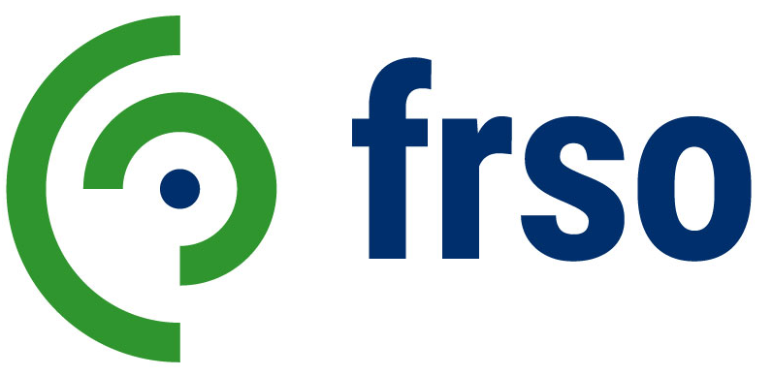
Projekt „Wsparcie rozwoju ekonomii społecznej w subregionie 1” jest realizowany przez
Fundację Rozwoju Społeczeństwa Obywatelskiego, 03-717 Warszawa, ul. Kłopotowskiego 6 lok. 59/60, Tel. 22 616-33-16,
Stowarzyszenie Biuro Obsługi Ruchu Inicjatyw Społecznych BORIS, 00-040 Warszawa, ul. Warecka 4/6,
Fundację Inicjatyw Społeczno-Ekonomicznych, 00-042 Warszawa, ul. Nowy Świat 49/201

FORMULARZ ZGŁOSZENIOWY

4W – 4 weekendy Akademia Zarządzania Finansami
Edycja 2023

Deklaruję chęć wzięcia udziału organizacji w cyklu szkoleniowym 4 W - Akademia Zarządzania Finansami

Realizatorem projektu jest Fundacja Rozwoju Społeczeństwa Obywatelskiego
ul. Kłopotowskiego 6 lok. 59/60, 03-717 Warszawa, Tel/fax. 22 616 33 16, www.frso.pl.

- INFORMACJE O ORGANIZACJI

Nazwa

Adres

Telefon

e-mail

Data rejestracji organizacji

Forma prawna | - Fundacja  - Stowarzyszenie  - Inna (jaka?)
Czy organizacja prowadzi działalność gospodarczą? | - Tak  - Nie

- KRÓTKA CHARAKTERYSTYKA ORGANIZACJI (MISJA, BENEFICJENCI, DZIAŁANIA, ITP.)

- KRÓTKA CHARAKTERYSTYKA DZIAŁALNOŚCI ODPŁATNEJ/GOSPODARCZEJ PROWADZONEJ PRZEZ ORGANIZACJE (RODZAJ DZIAŁALNOŚCI, FORMA, PRODUKTY/USŁUGI, UDZIAŁ W BUDŻECIE ITP.)

- JAKIE SĄ GŁÓWNE PROBLEMY/POTRZEBY ORGANIZACJI?

- JAKIE SĄ PLANY ROZWOJU ORGANIZACJI W NAJBLIŻSZYCH DWÓCH LATACH?

- INFORMACJA O OSOBIE UCZESTNICZĄCEJ W SZKOLENIU

Imię i nazwisko
Funkcja w organizacji
Staż w organizacji
Telefon do bezpośredniego kontaktu
e-mail do bezpośredniego kontaktu
Czy osoba zgłaszana do AZF ma potrzebę rozwiązań architektonicznych i/lub edukacyjnych umożliwiających udział w szkoleniu?
W przypadku odpowiedzi „tak” skontaktujemy się w celu ustalenia szczegółów.

Czy osoba zgłaszana do AZF
ma specjalne potrzeby dietetyczne?
W przypadku odpowiedzi „tak” skontaktujemy się w celu ustalenia szczegółów.

- GŁÓWNE ZADANIA W ORGANIZACJI, OSOBY UCZESTNICZĄCEJ W SZKOLENIU

- NAJWAŻNIESZE OCZEKIWANIA W ZWIĄZKU Z UDZIAŁEM W AKADEMII

Przesyłanie zgłoszeń
Kwestionariusz zgłoszeniowy należy wysłać mailem do dnia 16 lutego 2023 na adres
e-mail: szkolenia@frso.pl
Na pytania związane z rekrutacją odpowiada Katarzyna Łączyńska: szkolenia@frso.pl
tel. (22) 616 33 16.
Na pytania dotyczące zakresu merytorycznego odpowiada Karolina Cyran-Juraszek:
tel. 603 468 088
Zapraszamy do wspólnej edukacji z zakresu świata finansów!

